令和２年7月吉日

各 位
一般財団法人 日本造園修景協会
会 長 冨 田 祐 次
（公 印 省 略）

令和２年度
「第41回 都市緑化のための土壌･農薬･病害虫対策研修会」のご案内

拝啓、
時下ますますご清祥のこと、お慶び申し上げます。また平素は格別のご高配を賜り、厚く御礼申し上げます。
当協会ではこれまで、｢都市緑化のための土壌・農薬・病害虫対策研修会｣を開催してきており、経験豊かな専門家による農薬による病害虫対策や、掘削断面による土壌診断等の講義を行うなど、みどり関係者への期待に応えられるよう実績を積み重ねてまいりました。
今年度においても、これまでの参加者等から頂いたご意見等を参考に、近年の緑化樹等にかかる被害や対策、特定外来生物等について、より実践的な講義を新たに組み入れ、実務に直に反映できるカリキュラムを企画致しました。
つきましては、次ページ「令和２年度 第41回都市緑化のための土壌・農薬・病害虫対策研修会開催要領」のとおり開催する事となりましたので、ぜひ、皆様のご参加を賜りますようご案内致します。
また、貴管下関係機関、及び貴職関係者の受講につきまして、ご高配を賜りますよう宜しく
お願い申上げます。
敬具
- 土壌診断講義状況
・土の硬度診断 ・機器使用の説明

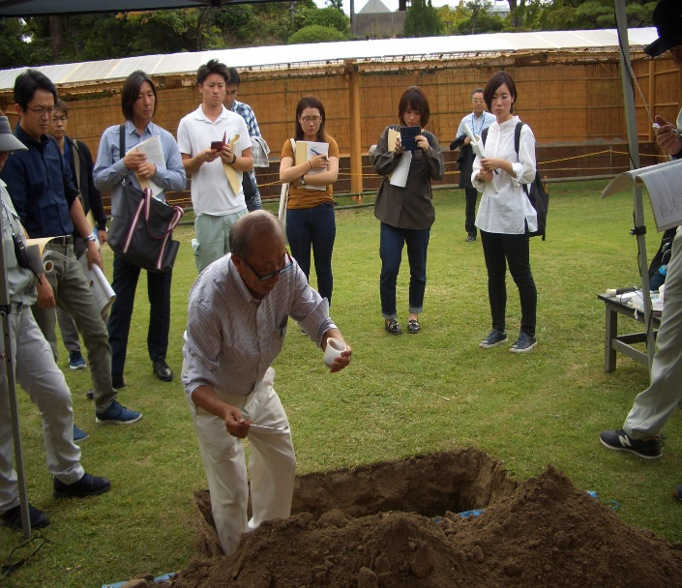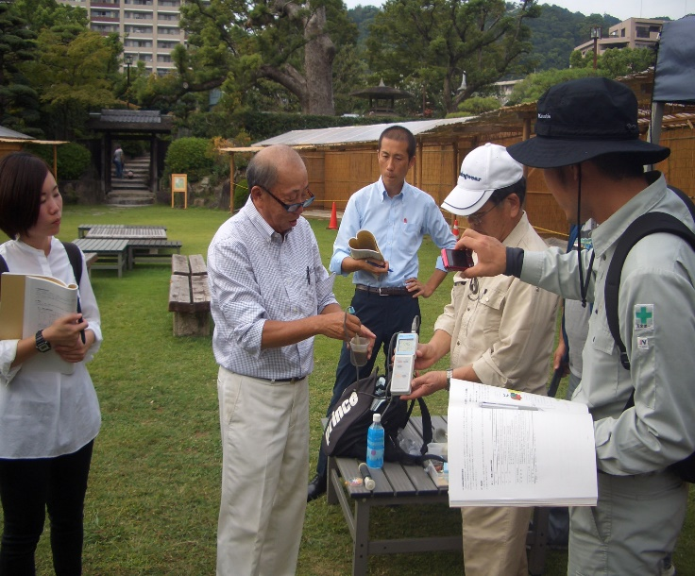

令和２年度 第41回 都市緑化のための土壌・農薬・病害虫対策研修会開催要領
主 催 一般財団法人 日本造園修景協会、一般財団法人 日本造園修景協会兵庫県支部
後 援（申請中）（公社）日本造園学会、（一財）公園財団、（一社）日本公園緑地協会、（一社）日本造園建設業協会、
（一社）ランドスケープコンサルタンツ協会、（公社）日本家庭園芸普及協会、（一社）公園管理運営士会
（一財）日本緑化センター、（一社）日本樹木医会
神戸会場
1 期 間 令和2年9月24日(木) ～ 25日(金)
2 場 所 兵庫県民会館 3階【 303号室 】（室内講義）、神戸市相楽園 芝生広場（現場講義）
3 講義内容
９/２４  （木） | １０：２０ ～ １０：３０
 | 開講挨拶 一般財団法人 日本造園修景協会 副会長・兵庫県支部長 橘 俊光
 | １０：３０ ～１ ２：３０（１０分間休憩含む）
害虫と農薬について
発生しやすい害虫の種類と生態を把握し効果的な対策法等の講義
講 師 神戸大学大学院 農学研究科 昆虫多様性生態学研究室 教授
農学博士 前 藤 薫 氏
 | １３：１５ ～ １５：１５（１０分間休憩含む）
緑化樹の病害と農薬利用による防除について
病気の被害の対応や病気の基礎知識とこれらの防除法、及び農薬の知識と使用法等の講義
講 師 兵庫県立農林水産技術総合センター 農業技術センター
病害虫部長兼病害虫防除 所長・博士(農学) 神 頭 武 嗣 氏
 | １５：２５ ～ １５：４５
ナラ枯れ被害とその防除対策等について
講 師 兵庫県 農政環境部 農林水産局 豊かな森づくり課 森林保全室
森林保全班長 永田 章 氏
 | １５：５０ ～ １７：００
特定外来生物・ヒアリの実態と今後の対策等について
講 師 兵庫県県立大学准教授、兵庫県立人と自然の博物館
主任研究員・博士（学術） 橋本 佳明 氏
９/２５  （金） | ９：５０ ～ １２：００（１０分間休憩含む）
土壌・肥料と土壌改良について
植物の健全な育成をもたらす土壌改良及び肥料の応用・効果的な対策等の講義
講 師 吉備国際大学・地域創生農学部 非常勤講師
農学博士 吉倉 惇一郎 氏
 | １３：００ ～ １３：５０
神戸市のみどりへの取り組みについて
講 師 神戸市 建設局 公園部 整備課
設計担当課長 野田 泰史 氏
 | １４：００ ～ １５：３０
 | １ 班 | ２ 班
 | イ、土壌現場講義（相楽園）［45分］  掘削断面等、土壌診断を行なう  講 師 吉倉 惇一郎 氏 | イ、相楽園の管理状況等視察［45分］  相楽園の管理状況等見学  講 師 相楽園長 乾 高彰 氏
 | ロ、相楽園の管理状況等視察［45分］  講 師 相楽園長 乾 高彰 氏 | ロ、土壌現場講義（相楽園）［45分］  講 師 吉倉 惇一郎 氏
 | １５：４０～１６：００
 | 質疑応答 吉倉講師・野田講師・乾講師・橘副会長兼支部長 他

✽1現場講義と公園の運営管理は２班に分かれて受けていただきます。✽2 講義内容等は都合により変更することがあります。
4 募集人員 ４０名（先着順、定員になり次第締め切ります。）
5 参加費 会員 18,000円【 修景協会または公園管理運営士会(平成24年4月1日以降入会者)の会員】
非会員 22,000円 ✽参加費には受講料、講義要録、入園料、消費税を含む（宿泊費等は含まれておりません）
※テキストのみの方は5,500円（税込み）で販売します。送料は着払いでお願いいたします。
6 振込先 銀行振込 三井住友銀行 長田支店 普通預金 ７０６８１４０ （一財）日本造園修景協会 兵庫県支部

7 申込方法 (1) 次ページの参加申込書に必要事項を記入、参加費をお支払の上、参加証を返信するための返信先
ＦＡＸ番号・メールアドレス をご記入のうえ、(一財)日本造園修景協会 兵庫県支部宛てＥメールで、
ご送信下さい。※ Ｅメール info＠jalc-hyogo.com（参加申込書はコピー可）
(2）当協会のホームページの案内から申込書を印刷して(1)と同じ方法で申込んでください。

8 締切日 令和2年9月16日(水)

令和２年度 第４１回 都市緑化のための土壌・農薬・病害虫対策 研修会申込書
受 講 者
ふりがな  氏名 |  |  | 造園CPD  登録番号
住所 |  | 〒 ・TEL( ) ― ・FAX( ) ―
勤務先 | 所在地 | 〒 ・TEL( ) ― ・FAX( ) ―  ・ﾒｰﾙｱﾄﾞﾚｽ
 | 名称 |  |  | 所属
通信欄 |  | ※参加者名簿（氏名、勤務先を記載）を作成したいと考えており  ます。ご意向を○で囲んでください。  研修参加者名簿掲載に、 ①同意する ②同意しない  ※請求書・領収書等のご要望などをご記入下さい。 |  |  |  |  | テキスト販売します。  【1冊5,500円】税込み
@5,500× 冊＝
※送料は着払いです。
上記のとおり令和２年度 第41回都市緑化のための土壌・農薬・病害虫対策研修会神戸会場に参加したいので、
参加費 | 会員[\18,000]【修景協会 ・ 公園管理運営士会】（○で囲んで下さい）  非会員[\22,000]  金 円を下記支払方法で手続きの上、申し込みます。  - 銀行振込みでお願いいたします。
※ 申込担当者(受講者と異なる場合のみご記入下さい)
所在地 | 〒 TEL( ) － ・FAX( ) ―
所属  氏名 | ・ﾒｰﾙｱﾄﾞﾚｽ
※参加証送付先を記入したＦＡＸ及びメールアドレスをご返信下さい。
切 り 取 ら な い で 下 さ い。
参加証
№

上記の者は、令和２年度 第41回都市緑化のための土壌・農薬・病害虫対策研修会 の参加者であることを証します。
【 お問い合わせ先 】
〒652-0047 神戸市兵庫区下沢通7-2-28 フローラ上沢401
TEL 078-577-3703 / FAX 078-577-9924 / メール info＠jalc-hyogo.com
一般財団法人 日本造園修景協会 兵庫県支部 担当【 藤沢 】
○ 参加証 Ｎｏで出欠を確認しますので、第１日目の開講前に受付へ番号をお申し出下さい。
○ 修了証は、最終日にお渡し致します。
〇 造園CPD は現在申請中です。
〇 会場への案内等については、別紙の会場案内を参照してください。

追伸、土壌研修会は、新型コロナウィルス感染症拡大防止対策のため、下記事項にご協力頂きます。
(1)会場に入場前
37.5度以上の発熱がある場合、平熱比＋1度以上ある場合、その他体調がすぐれない等の場合は
兵庫県民会館より利用を禁止されておりますので、事前に日本造園修景協会兵庫県支部【藤沢】
まで、ご連絡下さい。
(2)入場時
サーモグラフフィ等により、入場時に体温測定を行う場合がありますので、ご了承下さい。
(3)会議室等施設内では、「マスク」の着用をお願いいたします。
(4)会議室の利用定員
会議室は対人距離を確保するため、定員の1/2以下で利用いたします。【定員40名で締め切ります。】
(5)会議室、研修室の入場時は手指の消毒をお願いいたします。
会議室入り口には、手指消毒液を設置いたします。
(6)定期的にエアコン使用時においても、窓や出入り口を開け、換気を実施します。
(7)その他、他人との距離（できるだけ2ｍ）の確保、手洗いなどにご協力お願いいたします。
(8)運営上、参加者は【30名以上】で実施いたしますので、ご了承下さい。
(9)新型コロナウィルスの影響で開催できなくなった場合参加費は返金しますが、交通費・宿泊料の
「キャンセル料」は支払いできませんので、ご了承下さい。
（10）今年は「テキスト」代 5,500円（税込み）のみ販売もいたします。（尚、送料は着払いでお願いいたします。）

会場案内図
- 電車・地下鉄などをご利用の場合
・神戸市営地下鉄山手線「県庁前」駅下車、東出口から東へ約50m
・ＪＲ神戸線「元町駅」・阪神本線「元町」駅から北へ徒歩約7分
・阪急電鉄「花隈」駅から北へ約15分

